# Пояснительная записка:

Multiplayer

Подготовили:

Воронина Елизавета

Чекулаев Константин

# Описание идеи:

* Игра с 2D миром и возможностью играть одновременно нескольким пользователям.
* Хранением данных на сервере.
* Регистрацией на сайте.

# Описание реализации:

Игра написана с помощью библиотеки **pygame** и хранением информации в базе данных.

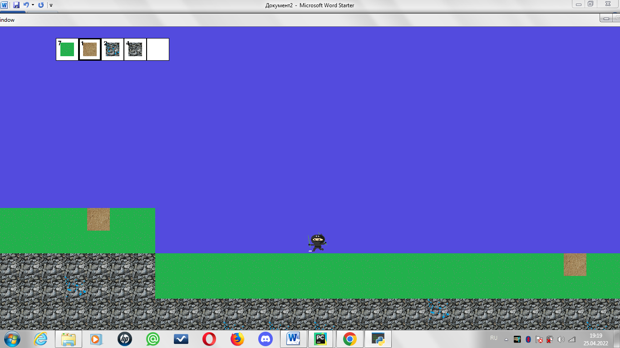

Внешний вид мира представлен окном 1500х800 с разделением на поверхность земли и воздуха. Все текстуры необычные и легкозаменяемые при желании.

Игрок выглядит как небольшой ниндзя и перемещается по полю в 4х направлениях. Он может прыгать, падать и бежать влево и вправо.

Регистрация или вход пользователей проходит в 2 этапа: необходимо заполнить информацию на сайте и при в ходе в саму игру указать аккаунт. 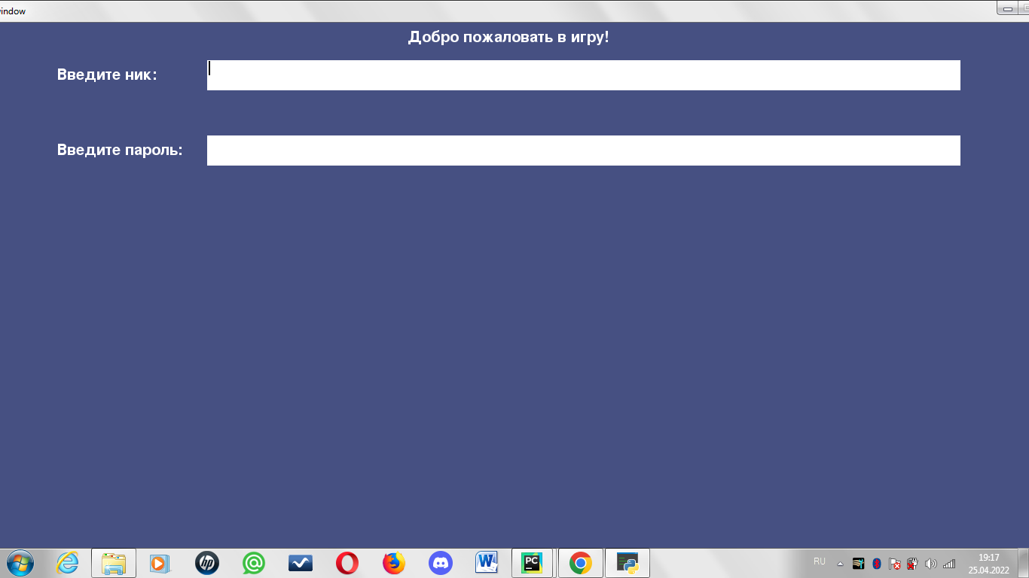

При работе на сайте пользователь проходит три страницы:

1. Приветствие

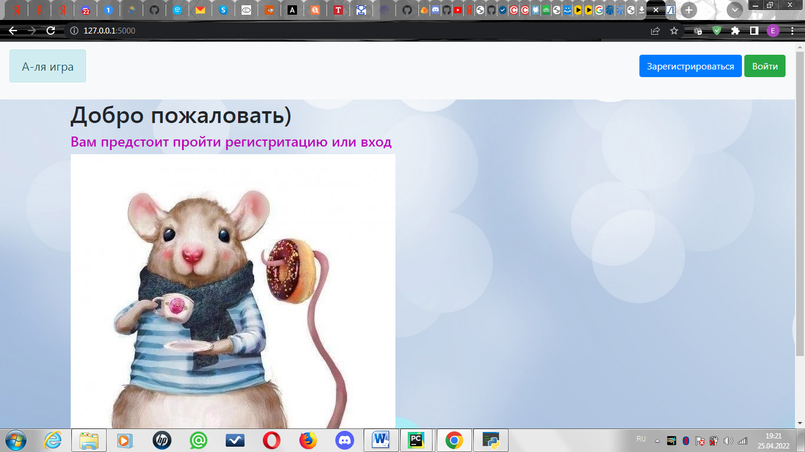

1. Вход/регистрация

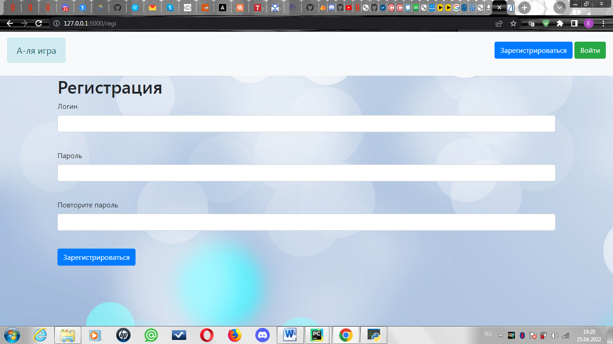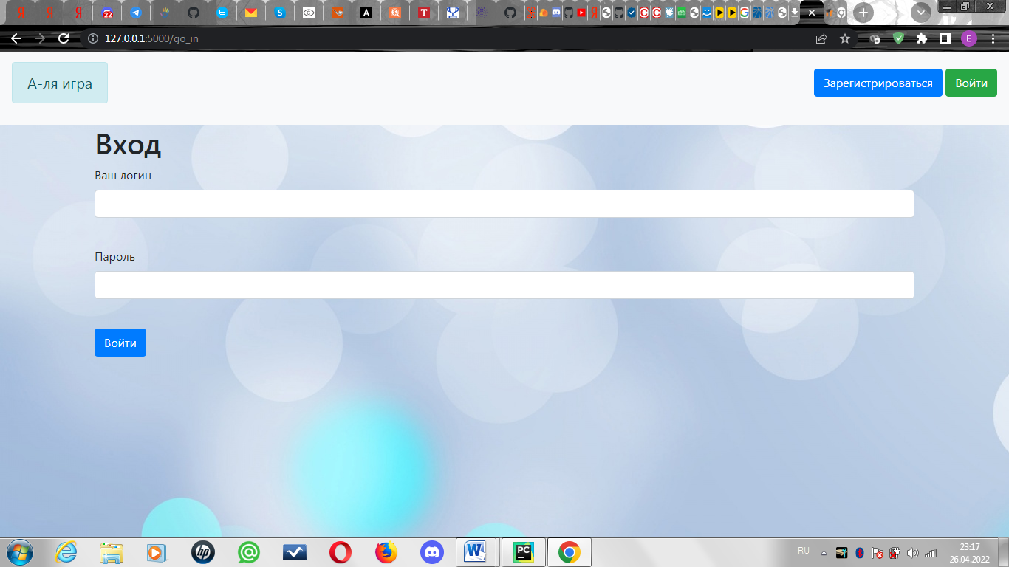

1. Приглашение запустить игру, связанную с сервером

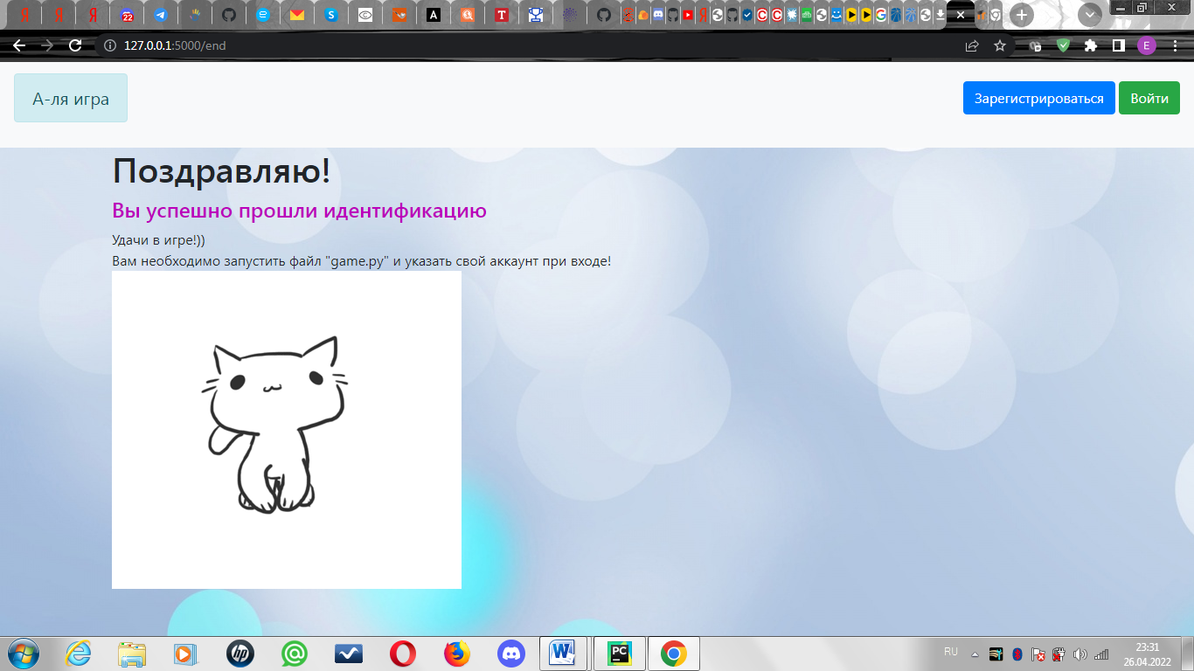

# Технологии:

PyGame

Random

OS

Flask_restful (Api)

Flask

Flask_Login

Sqlalchemy

Requests

Flask_WTF

Так же используются HTML и CSS файлы, ORM модели и импортированные из сторонних источников файлы.

Для оформления страниц использовался Bootstrap.